Cenário Semanal

Durante o período mensurado, foram divulgadas mensagens nas redes sociais que destacam os investimentos e benefícios sociais para a população paraense. O resultado da ação foi positivo, e não há registro de comentário negativo.

Total: 299 inserções

Site RMS: 13

Blog RMS: 08

08 visualizações do texto “Primeiro balanço sobre Belo Monte”, segundo Google Analytics.

Biblioteca RMS: 05

05 visualizações no boletim de rádio da biblioteca “Usina Belo Monte”, segundo Google Analytics.

Site RMS em outras plataformas
Inserções no Twitter do site RMS: 09

08 inserções de mensagens no Twitter.

01 usuário retransmitiu a mensagem publicada.

Inserções Perfil do site da RMS no Facebook: 10

- 02 mensagens foram inseridas.
- 05 usuários curtiram as mensagens publicadas.
- 03 usuários compartilharam as mensagens publicadas.

Inserções na Página do site da RMS no Facebook: 243
- 05 mensagens publicadas.
- 10 usuários curtiram as mensagens publicadas.
- 01 usuário compartilhou a mensagem publicada.
- 227 usuários foram alcançados* pelas mensagens publicadas, segundo dados estáticos do Facebook.

* Alcance: é o número de pessoas únicas que viram as publicações.
Inserções no Facebook Grupos do site da RMS: 05
- 03 mensagens publicadas em grupos sobre sustentabilidade.
- 01 usuário curtiu a mensagem publicada.
- 01 comentário foi recebido na mensagem publicada.

Contagem de cliques: 17
- 03 cliques foram registrados no boletim de rádio “Usina Belo Monte” na biblioteca do site RMS, segundo a ferramenta Bit.ly.
- 10 cliques foram registrados no texto “Primeiro Balanço sobre Belo Monte” no blog do site RMS, segundo a ferramenta Bit.ly.
- 04 cliques foram registrados na publicação do Blog Belo Monte “Vitória do Xingu ganha mais uma Unidade Básica de Saúde”.

Inserções no Orkut do site RMS: 02
- 01 mensagem enviada para 988 amigos do perfil 01.
- 01 mensagem enviada para 396 amigos do perfil 02.
Destaques de Interações
Facebook grupos do site RMS:
Nome do grupo: Ser Sustentável
Nome: Luiz Alfredo Favaretto
Localização: Osasco (SP)
Avaliação: Neutra
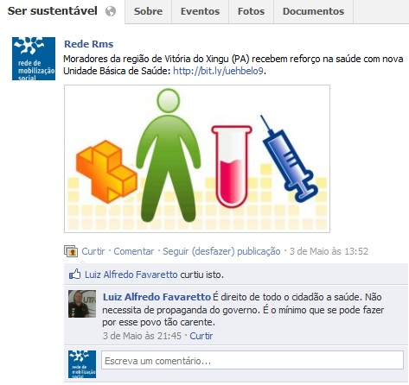
Twitter do site RMS:
Nome: Vaninha Ferreira
Localização: Não informada
Avaliação: Positiva
